基于opencv和yolo模型实现动态检测-跟踪-预测的综合算法
1.简介
该代码块实现了一个实时的智能视觉追踪系统，旨在赋予移动机器人（搭载四麦轮的全向底盘）自主捕捉和跟随空中抛掷物的能力。系统采用经典计算机视觉算法与深度学习模型相结合的混合式架构。
系统的核心任务是：在垃圾桶视角移动的动态变化场景中，快速检测由用户抛出的特定物体，精确追踪其运动轨迹，并实时生成可供下位机直接执行的电机控制指令，以实现对目标的预测性拦截。
由于单独的opencv算法能很快响应并追踪但是其检测精度较低，只能捕捉运动的物体，任何风吹草动都能引起反应。而单独的yolo模型检测能力较强，但是计算量大、延迟较高以及无追踪能力。所将两者结合以达到最好的效果。
代码经过多次迭代优化，形成一个完全封装、带内部状态机的独立Python模块，可轻松被其他程序或机器人系统调用。
2.优缺点说明：
优点：
- 高效健壮性：采用稠密光流进行快速的运动“海选”，再利用YOLO模型对小范围的运动区域进行“精确确认”。既保证了系统能以极快的速度响应又能保证检测精度。同时通过减少检测模型推理频率，使得系统在资源受限的边缘计算平台上也能实现实时运行。效果如图：
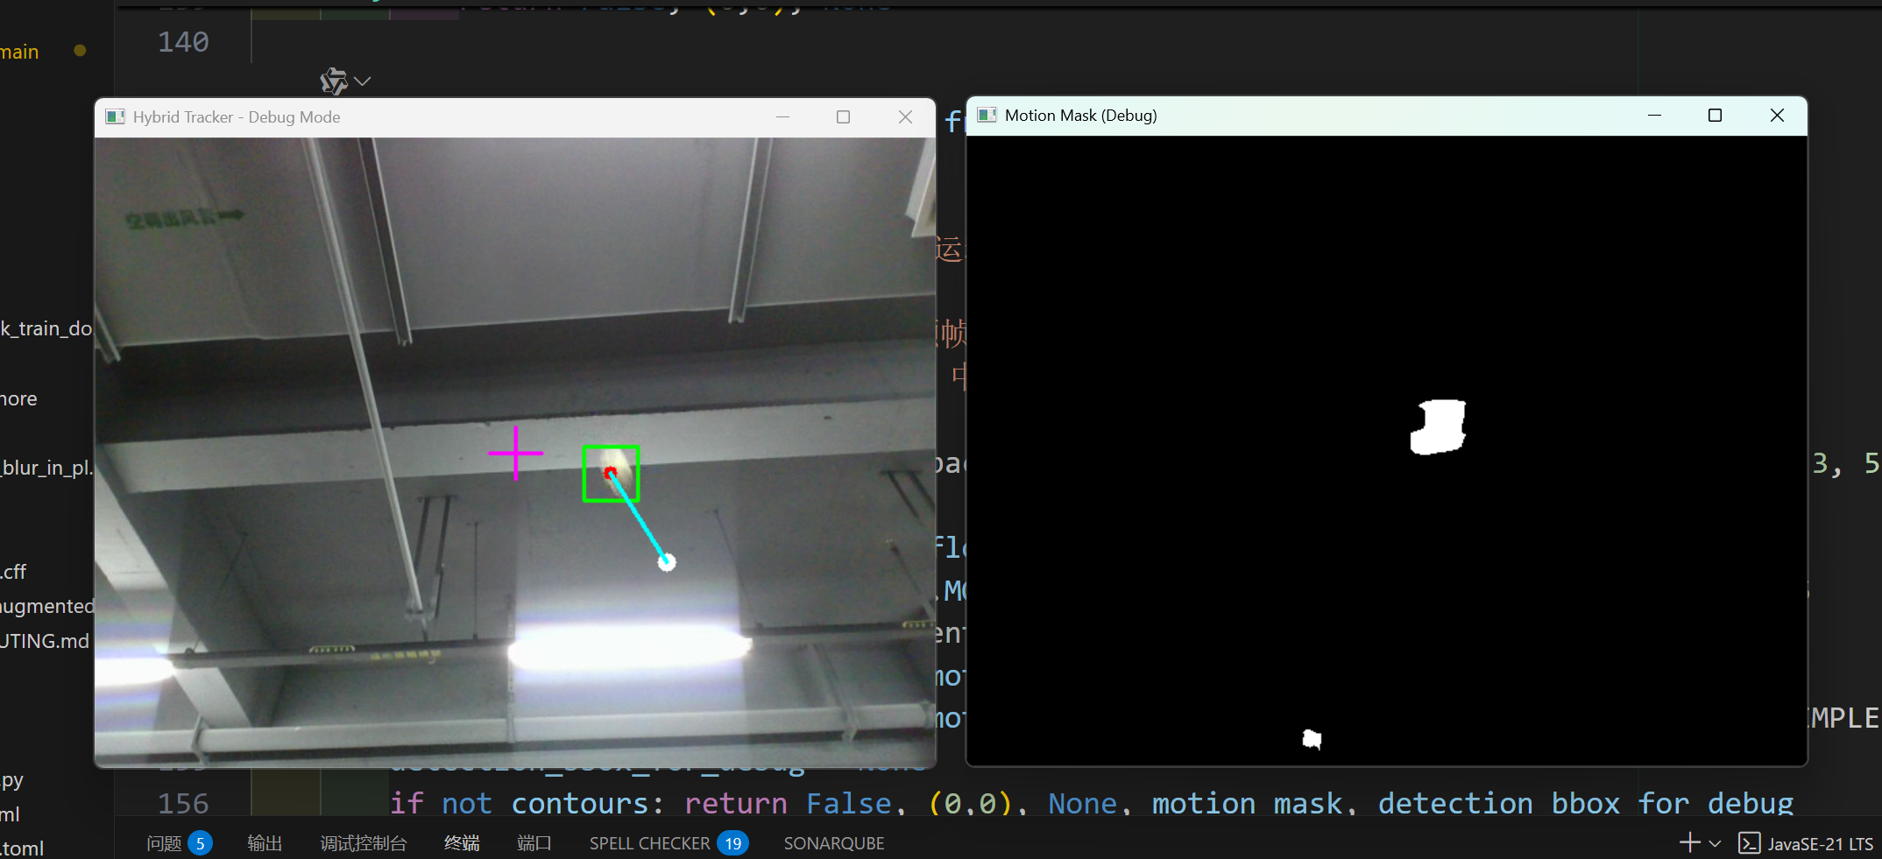
图一
- 追踪鲁棒性：一旦目标被确认，系统会切换到高性能的CSRT追踪器。相比于简单的模板匹配或颜色追踪，CSRT对目标的外观变化、旋转和部分遮挡具有更强的抵抗力。
- 三重失败检测机制: 为了应对现实世界中的复杂情况，追踪模块集成了三种独立的失败判断机制，确保系统不会执迷不悟：
1.视觉丢失容忍: 允许追踪器在因运动模糊等原因短暂丢失目标时，有10帧的“耐心”等待其重新出现。
2.边界与静止检查: 作为更高优先级的“理智检查”，一旦发现追踪框撞到画面边缘或长时间静止（表明追踪框已粘滞在背景上），会立刻强制重置追踪，避免对电机执行错误指令。
3.YOLO周期性再确认: 在追踪过程中，系统会每隔10帧调用YOLO模型对当前追踪的目标进行“身份复核”，从根本上解决了追踪器可能跟丢真目标而“粘”在相似背景上的问题。
（4）预测性控制：系统不只是被动地追赶目标的当前位置，而是通过计算目标的速度向量，预测其在未来400ms的可能位置，并朝这个未来点移动，试图拦截空中的垃圾。
（5）惯性航行：当目标短暂飞出视野或因故丢失时，系统不会立即停止。它会进入一个持续0.5秒的惯性航行状态，继续执行最后一次有效的运动指令，极大地提高了重新捕获目标的概率。
缺点：
（1）对极端运动模糊敏感: 尽管CSRT和YOLO对模糊有一定抵抗力，但如果物体速度过快，在单帧图像中只留下一道无法分辨的拖影，任何基于外观的识别和追踪方法都将失效。除了提高摄像头的帧率别无他法。
（2）考验模型泛化能力: 系统的识别能力完全取决于所使用的YOLO模型的训练质量。如果模型没有在多样化的背景、光照和物体姿态下进行充分训练，可能会出现漏检或误检。
3.代码实现说明：
（1）核心工作流：process_frame(frame)
这是唯一的对外接口。它内部实现了一个精密的状态机，根据 self.tracking 和 self.is_coasting 两个核心状态变量，来调度不同的子任务。
1.感知阶段:
如果 self.tracking 为 True，调用 _track_target()。
如果 self.tracking 为 False，调用 _detect_new_target()。
这一步会返回一个布尔值 detected，以及目标的 center 和 bbox。
2.决策阶段:
如果 detected 为 True:
系统进入或保持在“精确追踪”状态。
调用 _update_velocity() 计算并平滑目标的速度向量。
根据速度和 prediction_time_ms 参数，计算出目标的未来预测位置 predicted_center。
将 predicted_center 传递给 _calculate_mecanum_control()，生成当前的电机指令 current_control_map。
将此指令作为最终输出 final_control_map。
3.智能记忆:
调用 _is_motion_command() 检查该指令是否为运动指令。如果是，则用它更新“记忆” self.last_motion_control_map。
如果 detected 为 False:
触发惯性航行: 检查是否是“刚刚丢失”的（通过 was_tracking_before_this_frame 标志位）。如果是，则启动 is_coasting 状态，并设置航行结束时间。
维持惯性航行: 如果正处于 is_coasting 状态且未超时，则从“记忆” self.last_motion_control_map 中取出指令作为最终输出。
结束航行/搜索: 如果航行超时或从未开始，则输出一个空的停止指令。
- 返回:
最终，该函数只返回一个结果：经过所有智能判断后的 final_control_map，表示四个麦轮各自的电机运动方向、转速、时间。
（2）子模块说明：
_detect_new_target() - 目标发现与确认:
cv2.calcOpticalFlowFarneback(): 计算两帧之间的稠密光流，得到每个像素的运动向量。
magnitude > self.MOTION_DETECTION_THRESHOLD: 基于运动速度生成一个二值化的运动掩码。
cv2.findContours(): 从掩码中找到最大的运动轮廓。
roi = frame[y:y+h, x:x+w]: 截取这个运动区域。
results = self.yolo_model(roi, ...): 只对这个小区域运行YOLO，进行高效识别。
any(...): 检查YOLO的返回结果中，是否存在一个检测框同时满足类别ID匹配 (TARGET_CLASS_ID) 和置信度达标 (CONFIDENCE_THRESHOLD)。
如果确认成功，则调用 _initialize_tracker()。
_track_target() - 鲁棒追踪与多重检查:
success, bbox = self.tracker.update(frame): 使用CSRT追踪器进行核心追踪。
视觉丢失容忍: 如果 success 为 False，lost_frames_count 计数器会增加。只有当连续丢失超过 TRACKING_LOSS_TOLERANCE 阈值时，才会调用 _reset_tracker() 彻底放弃。
理智检查:
检查 bbox 是否撞到画面边缘。
检查 bbox 的中心点是否连续 STATIC_FRAMES_TOLERANCE 帧移动距离小于 STATIC_PIXEL_TOLERANCE。
每隔 RECONFIRM_INTERVAL 帧，截取当前 bbox 区域，调用YOLO进行再确认。
任何一项检查失败，都会立刻调用 _reset_tracker()。
_calculate_mecanum_control() - 精准电机控制:
死区 (Dead Zone): 首先检查预测点与中心的距离。如果小于 dead_zone_radius，直接返回全零的停止指令，消除中心点附近的抖动。
P控制器: 将误差向量 (dx, dy) 通过 Kp 增益系数，线性地转换为机器人的三个运动分量 (vx, vy, v_rot)。
运动学逆解: 使用标准的麦克纳姆轮运动学公式，将 (vx, vy, v_rot) 分解为四个轮子的独立速度 motor_speeds。
归一化: 使用一个固定的、基于画面尺寸的理论最大速度 max_possible_speed 作为分母，将 motor_speeds 线性地映射到 -100 到 100 的百分比区间。这确保了速度与偏离距离成正比。
格式化: 将最终的速度百分比和方向，打包成指定的 [action, speed, time] 格式。

